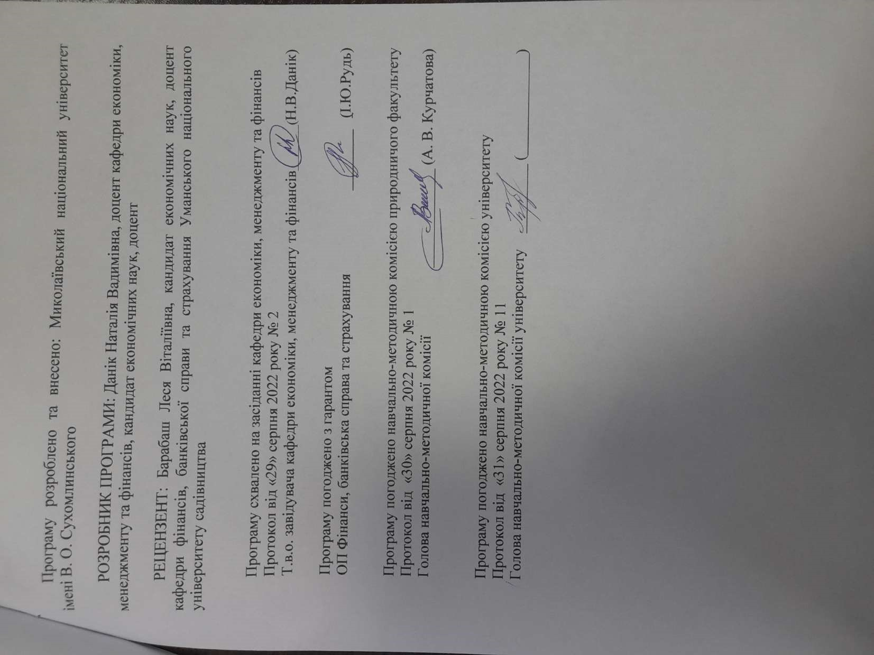

Анотація
Програма проходження виробничої практики у фінансово-кредитних установах складена Данік Н.В. відповідно до освітньо-професійної програми підготовки бакалаврів галузі знань 07 Управління та адміністрування спеціальності: 072 Фінанси, банківська справа та страхування, освітня програма: Фінанси, банківська справа та страхування.
Предметом виробничої практики у фінансово-кредитних установах є стажування на посадах у фінансово-економічних відділах дублерами. Це пов'язано з тим, що практика є важливою частиною практичної підготовки кваліфікованих фахівців у галузі фінансово-економічної та обліково-аналітичної роботи за спеціальністю 072 Фінанси, банківська справа та страхування.
Міждисциплінарні зв’язки: виробнича практика у фінансово-кредитних установах пов’язана з такими дисциплінами як Основи банківської справи, Банківські технології, Гроші та кредит, Страхування, Бюджетна система, Банківська статистика, Банківська система.
Ключові слова: банк, бюджет, гроші, кредит, податки, страхування.

Summary

The program of internship in financial institutions is made Danik N.V. according to the educational-professional program of training bachelors in the field of knowledge 07 Management and administration of specialty 072 Finance, banking and insurance, educational program: Finance, banking and insurance.
The subject of industrial practice in financial and credit institutions is internships in positions in financial and economic departments as backups. This is due to the fact that the practice is an important part of the practical training of qualified professionals in the field of financial, economic and accounting and analytical work in the specialty 072 Finance, Banking and Insurance.
Interdisciplinary links: industrial practice in financial institutions is related to such disciplines as Fundamentals of Banking, Banking Technology, Money and Credit, Insurance, Budget System, Banking Statistics, Banking System.
Key words: bank, budget, money, credit, taxes, insurance.

ВСТУП
Програма виробничої практики у фінансово-кредитних установах складена відповідно до освітньо-професійної програми підготовки бакалаврів спеціальності: 072 Фінанси, банківська справа та страхування за освітньо-професійною програмою Фінанси, банківська справа та страхування.
Предметом проходження практики є фінансово-кредитна діяльність установ України.
Міждисциплінарні зв’язки: виробнича практика у фінансово-кредитних установах покликана закріпити теоретичні навички, здобуті на таких навчальних дисциплінах як: Основи банківської справи, Банківські технології, Гроші та кредит, Страхування, Бюджетна система, Банківська статистика, Банківська система.
1. Мета та завдання практики та очікувані результати
1.1. Метою виробничої практики у фінансово-кредитних установах є здобуття умінь і навичок виконання професійних обов'язків спеціаліста з фінансів на робочому місці на базі практики; закріплення теоретичних знань, отриманих під час вивчення нормативних дисциплін за спеціальністю 072 Фінанси, банківська справа та страхування, а також професійно-орієнтованих дисциплін за вибором вузу та студентів; здобуття вмінь та навичок обробки економічної інформації та аналітичної роботи зі звітністю банків.
1.2. Основними завданнями виробничої практики у фінансово-кредитних установах є:
- знати функції того підрозділу, в якому працює як фахівець-дублер; взаємозв'язок і взаємодію цього відділу з іншими службами і підрозділами банківської установи, функції, права і обов'язки співробітників відділу і характер роботи, що виконується;
- уміти аналізувати обліково-аналітичну та оперативну документацію, фінансову та статистичну звітність та визначати фінансовий стан банку на поточний момент;
- продемонструвати вміння роботи в команді з персоналом підрозділу, проявити комунікативні здібності, спроможність обґрунтовувати і брати на себе відповідальність за підготовку рішень в реальних економічних умовах;
- уміти організувати діяльність співробітників на довіреній йому ділянці роботи, аналізувати результати і показники цієї діяльності;
- здобути практичні навики виконання обов'язків фахівця за однією з посад, самостійного прийняття рішень і відповідальності у роботі з обліково-аналітичною інформацією в межах наданих йому повноважень;
- приймати участь у складанні проектів фінансового плану, в розробці конкретних антикризових заходів з управління ліквідністю та фінансовою стійкістю банку, удосконалення кредитної, валютної і депозитної політики тощо;
- дати аналіз роботи підрозділу чи підрозділів, де проходив практичне стажування студент, узагальнити досвід, оцінити вплив на ефективність роботи підрозділу зовнішніх і внутрішніх факторів, навести рекомендації щодо вдосконалення організації, структури і технології фінансової роботи.
Програмні результати навчання:
ПРН08. Застосовувати спеціалізовані інформаційні системи, сучасні фінансові технології та програмні продукти.
ПРН09. Формувати і аналізувати фінансову звітність та правильно інтерпретувати отриману інформацію.
ПРН10. Ідентифікувати джерела та розуміти методологію визначення і методи отримання економічних даних, збирати та аналізувати необхідну фінансову інформацію, розраховувати показники, що характеризують стан фінансових систем.
ПРН12. Використовувати професійну аргументацію для донесення інформації, ідей, проблем та способів їх вирішення до фахівців і нефахівців у фінансовій сфері діяльності.
ПРН16. Застосовувати набуті теоретичні знання для розв’язання практичних завдань та змістовно інтерпретувати отримані результати.
ПРН19. Виявляти навички самостійної роботи, гнучкого мислення, відкритості до нових знань.
ПРН20. Виконувати функціональні обов’язки в групі, пропонувати обґрунтовані фінансові рішення.
ПРН21. Розуміти вимоги до діяльності за спеціальністю, зумовлені необхідністю забезпечення сталого розвитку України, її зміцнення як демократичної, соціальної, правової держави.
1. Згідно з вимогами освітньо-професійної програми студент оволодіває такими компетентностями:
І. Загальнопредметні:
ЗК01. Здатність до абстрактного мислення, аналізу та синтезу.
ЗК02. Здатність застосовувати знання у практичних ситуаціях.
ЗК03. Здатність планувати та управляти часом.
ЗК05. Навички використання інформаційних та комунікаційних технологій.
ЗК06. Здатність проведення досліджень на відповідному рівні.
ЗК07. Здатність вчитися і оволодівати сучасними знаннями.
ЗК08. Здатність до пошуку, оброблення та аналізу інформації з різних джерел.
ЗК09. Здатність бути критичним і самокритичним.
ЗК10. Здатність працювати у команді.
ЗК11. Здатність спілкуватися з представниками інших професій груп різного рівня (з експертами з інших галузей знань/видів економічної діяльності).
ЗК12. Здатність працювати автономно.
ІІ. Фахові:
СК01. Здатність досліджувати тенденції розвитку економіки за допомогою інструментарію макро- та мікроекономічного аналізу, оцінювати сучасні економічні явища.
СК03. Здатність до діагностики стану фінансових систем (державні фінанси, у тому числі бюджетна та податкова системи, фінанси суб’єктів господарювання, фінанси домогосподарств, фінансові ринки, банківська система та страхування).
СК04. Здатність застосовувати економіко-математичні методи та моделі для вирішення фінансових задач.
СК05. Здатність застосовувати знання законодавства у сфері монетарного, фіскального регулювання та регулювання фінансового ринку.
СК06. Здатність застосовувати сучасне інформаційне та програмне забезпечення для отримання та обробки даних у сфері фінансів, банківської справи та страхування.
СК07. Здатність складати та аналізувати фінансову звітність.
СК09. Здатність здійснювати ефективні комунікації.
СК10. Здатність визначати, обґрунтовувати та брати відповідальність за професійні рішення.
СК11.Здатність підтримувати належний рівень знань та постійно підвищувати свою професійну підготовку.
2. Інформаційний обсяг виробничої практики у фінансово-кредитних установах:
Кредит 1. Ознайомлення з завданнями і метою виробничої практики у фінансово-кредитних установах
Кредит 2. Підписання договорів про проходження практики і складання рапорту про бази практик студентів
Кредит 3. Інструктаж з правил безпечної поведінки під час проходження виробничої практики у фінансово-кредитних установах
Кредит 4. Знайомство з базою практики
Кредит 5. Підбір та узагальнення необхідних даних (економічних, фінансових, бухгалтерських).
Кредит 6. Виконання посадових обов’язків практиканта відповідно до поставлених завдань
Кредит 7. Консультування студентів та контроль за проходженням практики
Кредит 8. Оброблення та аналіз одержаної інформації, формування Звіту про практику, підписання всіх необхідних документів
Кредит 9. Захист Звітів про виробничу практику у фінансово-кредитних установах

3. Рекомендована література
Базова
1. Про банки і банківську діяльність: Закон України від 7 грудня 2000 р. № 2121-ІІІ / Верховна Рада України. URL: http://www. rada.gov.ua (дата звернення 26.08.2020)
2. Про внесення змін до деяких законодавчих актів України щодо форми створення банків та розміру статутного капіталу: Закон України від 14 вересня 2006 р. № 133-V Верховна Рада України. URL: http://www. rada.gov.ua (дата звернення 26.08.2020)
3. Про Національний банк України: Закон України від 20 травня 1999 р. № 679-XIV Верховна Рада України. URL: http://www. rada.gov.ua (дата звернення 26.08.2020)
4. Про затвердження Інструкції про порядок регулювання діяльності банків в Україні: Постанова НБУ від 28 серпня 2001 р. № 368 / Національний банк України. URL: http://www.bank.rada.gov.ua (дата звернення 26.08.2020)
5. Про затвердження Положення про застосування Національним банком України заходів впливу за порушення банківського законодавства: Постанова НБУ від 28 серпня 2001 р. № 369 / Національний банк України. URL: http://www.bank.rada.gov.ua (дата звернення 26.08.2020)
6. Про затвердження Положення про порядок здійснення банком операцій з векселями в національній валюті на території України: Постанова НБУ від 16 грудня 2002 р. № 508: Національний банк України. URL: http://www.bank.rada.gov.ua (дата звернення 26.08.2020)
Допоміжна
1. Васюренко О.В. Банківські операції: навч. Посібник. Київ, 2018. 311 с. (2 примірники у бібліотеці МНУ ім. В.О. Сухомлинського)
2. Данік Н. В. Недосконалість банківської системи України, шляхи подолання кризи : праці міжн. наук.-практ. конф. (Ужгород, 16 – 17 травня 2014 р.). Ужгород, 2014. С. 43-44
3. Мороз А.М., Савлук М.І., Пудовкіна М.Ф. Банківські операції: підручник для студентів економічних спеціальностей / за ред. А.М. Мороза. К.: КНЕУ, 2018. 476 с. (5 примірників у бібліотеці МНУ ім. В.О. Сухомлинського)
4. Форма підсумкового контролю успішності навчання
Форма підсумкового контролю успішності навчання – залік. Під час презентації студентом основних положень керівник практики уважно розглядає її зміст, виставляє бали за зміст, після чого задає студентові усні запитання, які дозволяють оцінити розуміння студентом цих змістовних положень. Виставлена загальна сума балів переводиться за шкалою ECTS та національною шкалою і заноситься у відповідні документи як підсумкові оцінки з проходження практики.
Критерії оцінки презентації матеріалів практики (за кожну частину)
І. Найвища якість презентації має відповідати таким вимогам:
повне та вичерпне викладення основних положень, яка проводилася студентом під час опрацювання практики;
повний склад документів, які вимагаються відповідною частиною практики (декларації, розрахунки, аналітичні та статистичні матеріали тощо); допускається представлення не менше 85 % документів, передбачених програмою, з причин, які не залежать від студента;
вільне володіння презентацією основних положень практики;
повне знання відповідного законодавчого та інструктивного матеріалу;
уміння студента відповідати на проблемні питання, пов'язані із змістом роботи на ділянках, передбачених практики;
актуальність і достовірність поданої у презентації інформації.
ІІ. Середня якість презентації визначається у випадку, якщо наявний хоча б один із зазначених нижче пунктів:
неповне викладення основних положень вимогам практики (70-85% охоплення зазначених питань у програмі);
неповний склад документів, які вимагаються відповідною практикою (70-85% необхідних документів);
відносно презентації на найвищий бал немає відповідності хоча б одному з пунктів, зазначених вище, або якщо:
при розкритті змісту питання в цілому правильно за зазначеними вимогами зроблені окремі помилки;
часткова актуальність і достовірність поданої у презентації інформації.
ІІІ. Посередня якість презентації визначається у випадку, якщо наявний
хоча б один із зазначених нижче пунктів:
неповне викладення основних положень або неповна відповідність вимогам практики (50-70% охоплення зазначених у програмі питань);
неповний склад документів, які вимагаються практикою (50-70% необхідних документів);
відносно захисту на вищий бал немає відповідності хоча б одному з пунктів, зазначених вище, або якщо:
при розкритті змісту питання в цілому правильно за зазначеними вимогами зроблені значні помилки під час визначення терміну прийняття чи назви змісту в цілому правильно зазначеного інструктивного матеріалу;
неактуальність поданої у презентації інформації.
IV. Незадовільна якість презентації визначається у випадку, якщо наявний хоча б один із зазначених нижче пунктів:
одночасно присутні два чи більше критеріїв, що відповідають попередній оцінці;
неповне викладення основних положень або неповна відповідність вимогам практики (менше 50% охоплення зазначених у програмі питань);
неповного складу документів, які вимагаються практикою (менше 50% необхідних документів);
недостовірності поданої у презентації інформації;
характер відповідей дає підставу стверджувати, що особа яка презентує основні положення тренінгу, неправильно зрозуміла зміст практики і тому не відповідає на питання по суті, припустилася грубих помилок у змісті відповіді.
Під час підсумкової оцінки практики в цілому додатково враховується і впливає на загальну суму балів трудова дисципліна студента під час проходження практики. При порушенні графіка і змісту проходження практики (зафіксованому у журналі) викладач може знизити оцінку за одноразову відсутність на занятті без поважних причин у встановлений робочий час (мінус 1 бал за кожну академічну годину аудиторної роботи).
Мінімальна оцінка з урахуванням усіх можливих недоліків 0 балів.
Студент, котрий не виконав програму практики або отримав незадовільну оцінку по практиці, направляється на практику повторно або відраховується з університету.
5. Засоби діагностики
5. Засоби діагностики успішності навчання: завдання до Звіту, завдання для самостійної та індивідуальної роботи (зокрема Звіт), презентації результатів досліджень.
.

